**UNIVERSIDAD CENTRAL DEL ECUADOR**

**INGENIERÍA EN DISEÑO INDUSTRIAL**



SIMULACIÓN DE PROCESOS

**SIMULACIÓN DE EMBOTELLADORA DE MEZCAL**

**Grupo 01:**

Barba Christian

Caiza Mario

Flores Michelle

Meza María Cristina

Peñaherrera Kelly

Ing. Giovanny Moncayo

2020-2021

1. **Definición del modelo**

La simulación presenta un modelo automatizado para el llenado de botellas de mezcal, detectando el problema de que el llenado antes se hacía todo de manera manual. El modelo está definido en minutos y se simula una jornada de 8 horas sin pausas (480 minutos) para obtener los resultados.

Una parte corresponde a los procesos para las botellas, que inicia en el lavado y finaliza en el control de calidad de estos insumos. Otra parte del macroproceso está destinado a las cajas, en las que se arman las cajas que llegan al procesador. Luego ambos objetos pasan a ser empaquetados y finalmente se dirigen a la etapa de almacenamiento y de carga.

Para automatizar la mayor parte del proceso se hace uso de cintas transportadoras colocadas entre las estaciones. También se emplean brazos robóticos y montacargas para manipular y transportar los objetos.

1. **Elementos y propiedades**

* Source para entrada de botellas

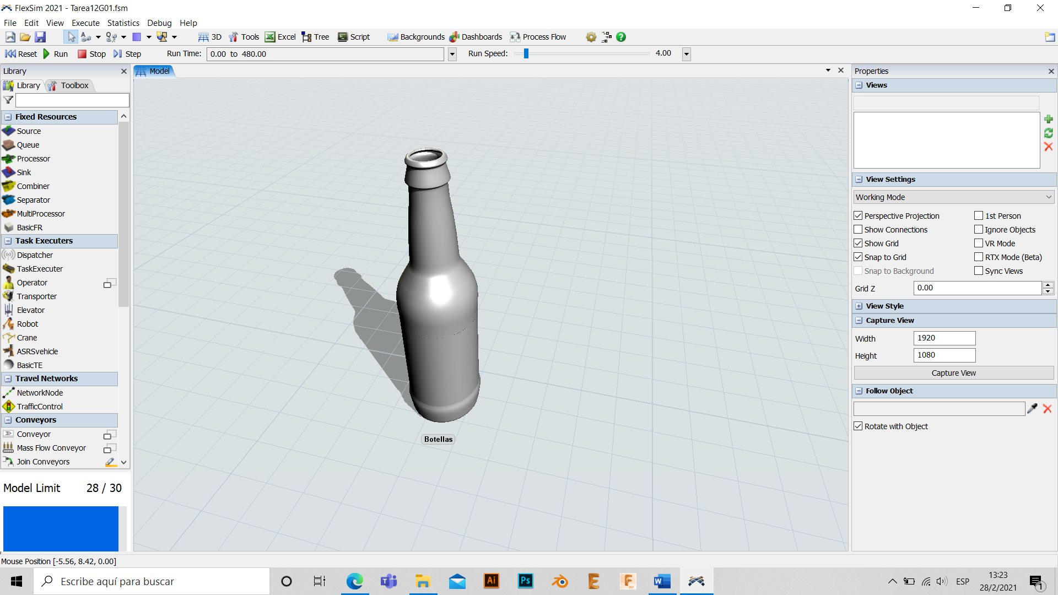

* Source para entrada de cajas desarmadas

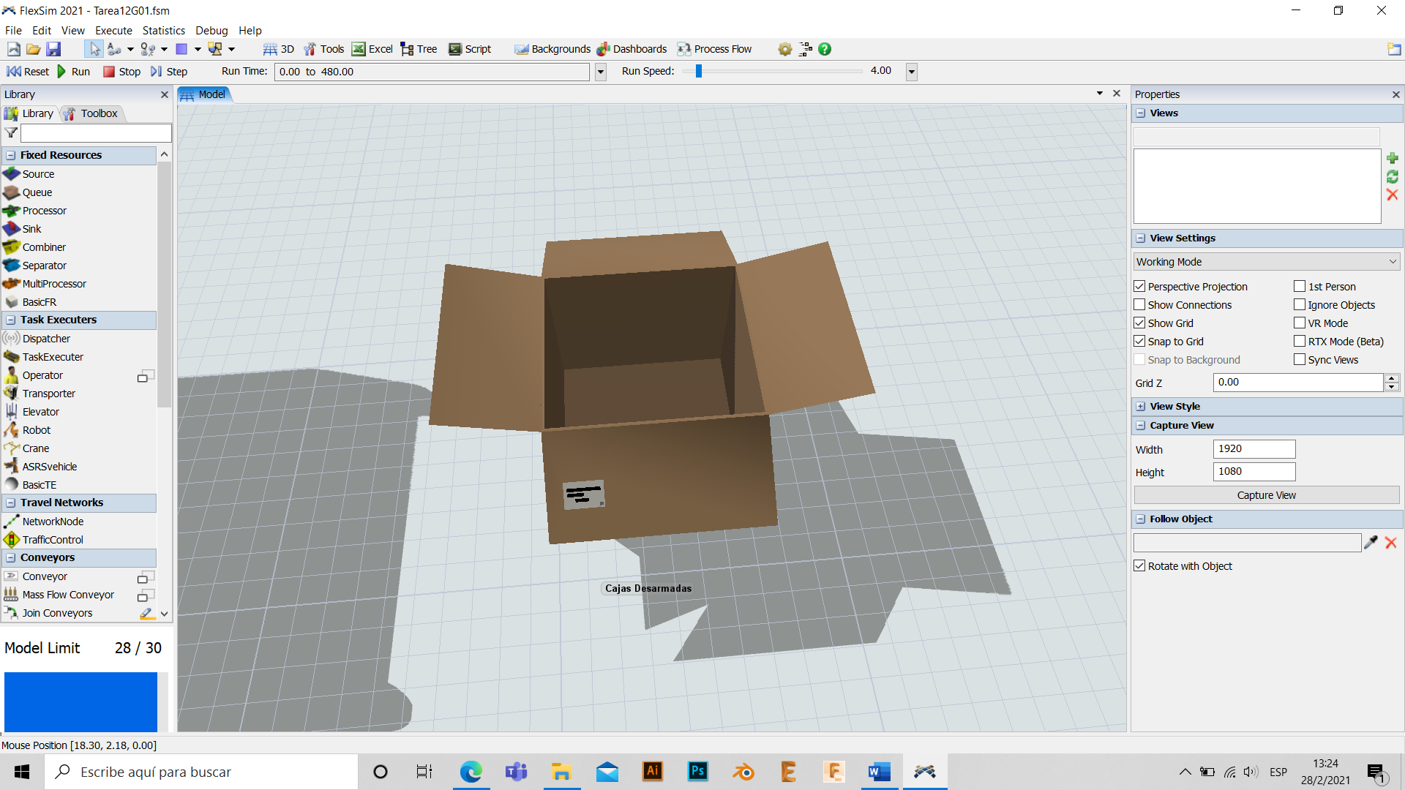

* Procesador para lavado de botellas

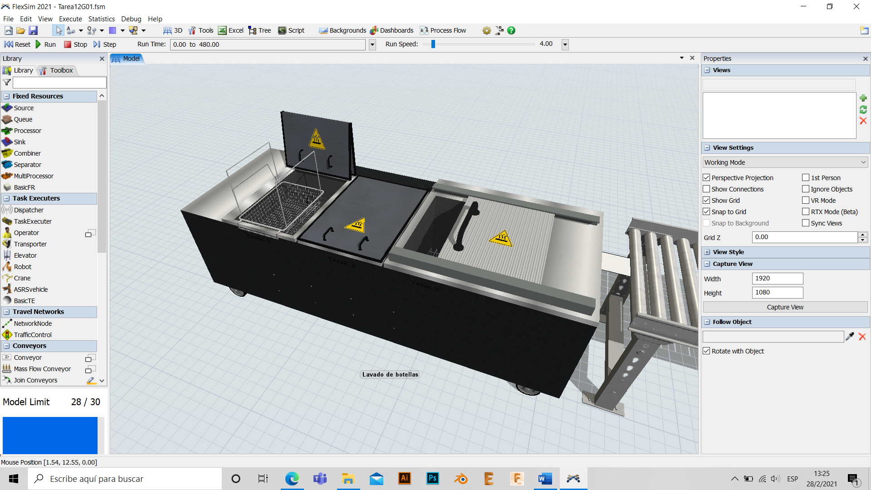

* Procesador para armado de cajas

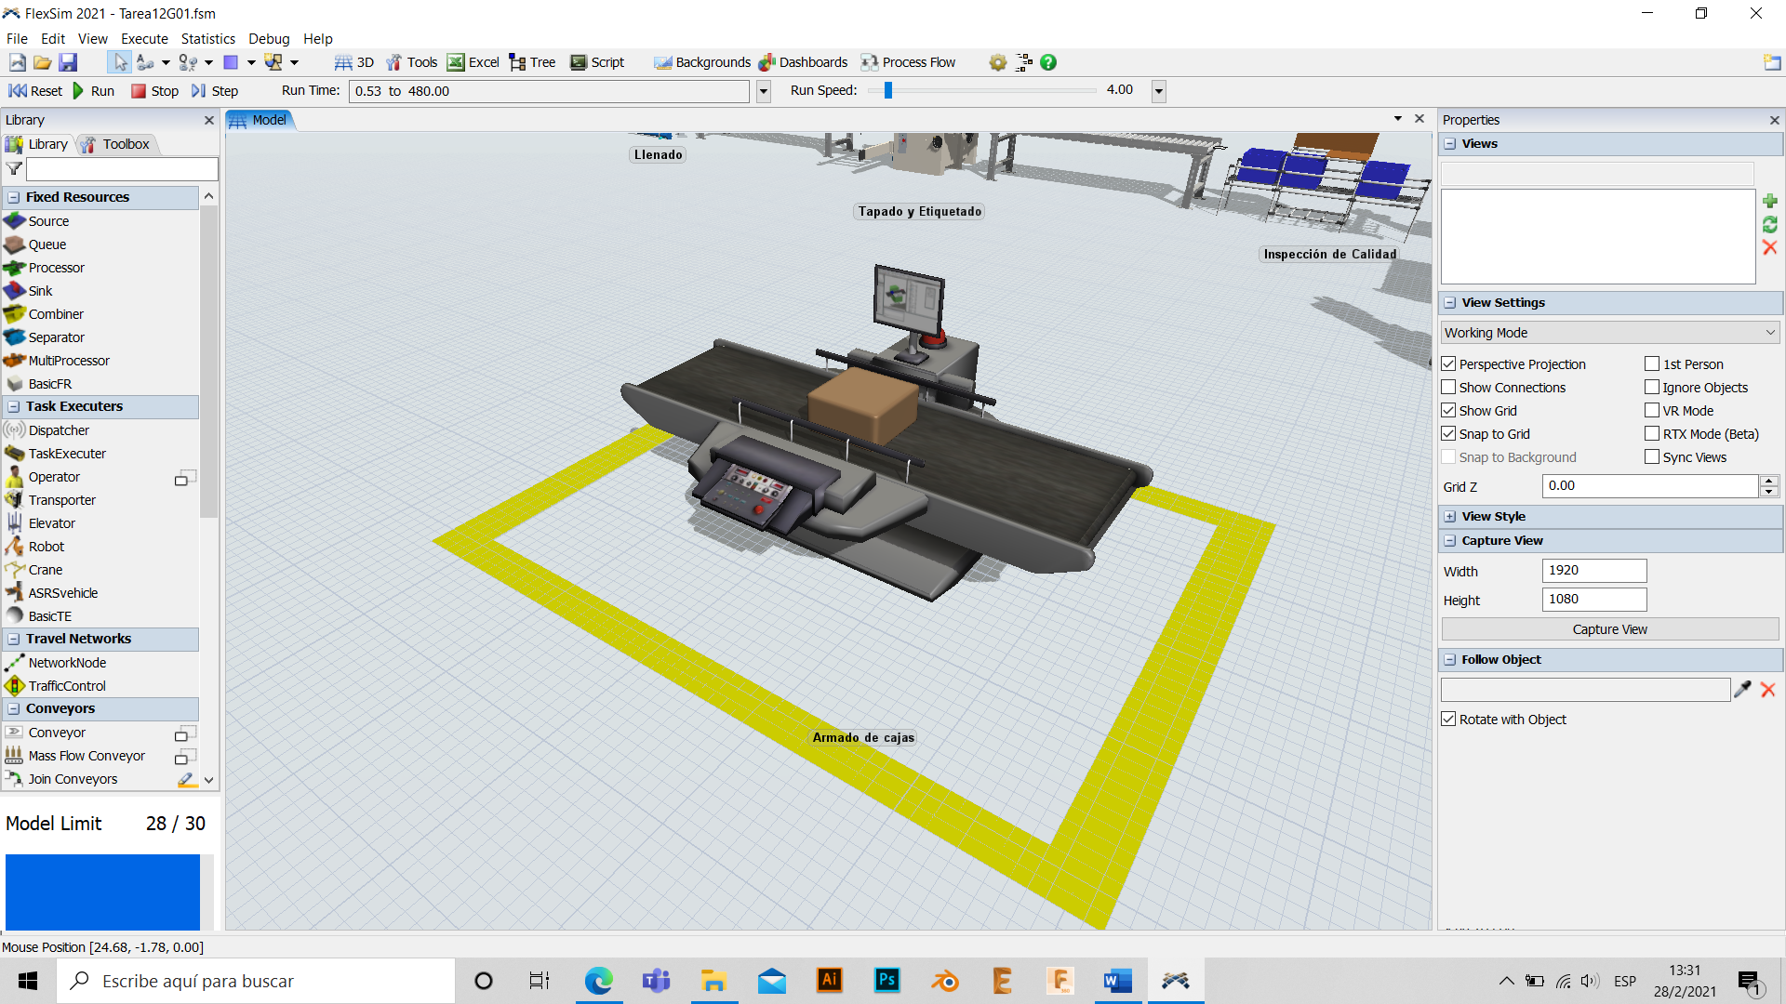

* Procesador para llenado de botellas

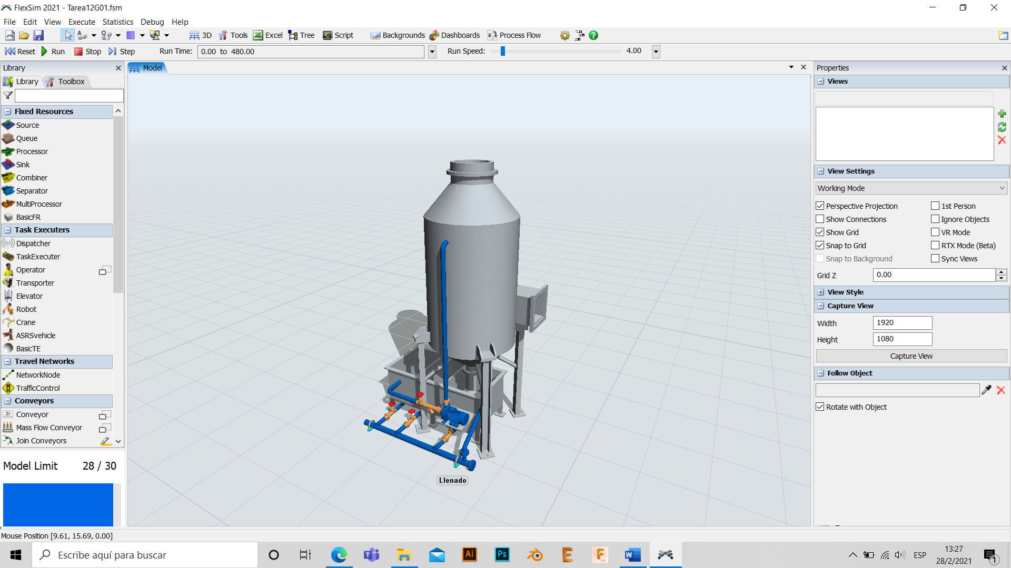

* Procesador para tapado y etiquetado

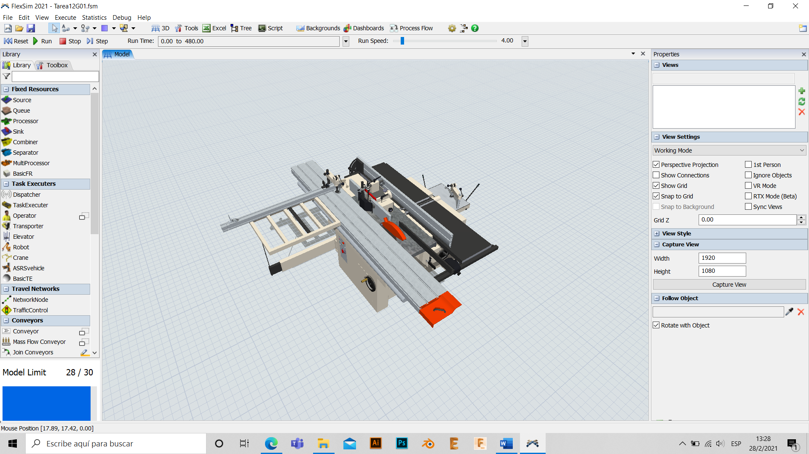

* Procesador para inspección de calidad

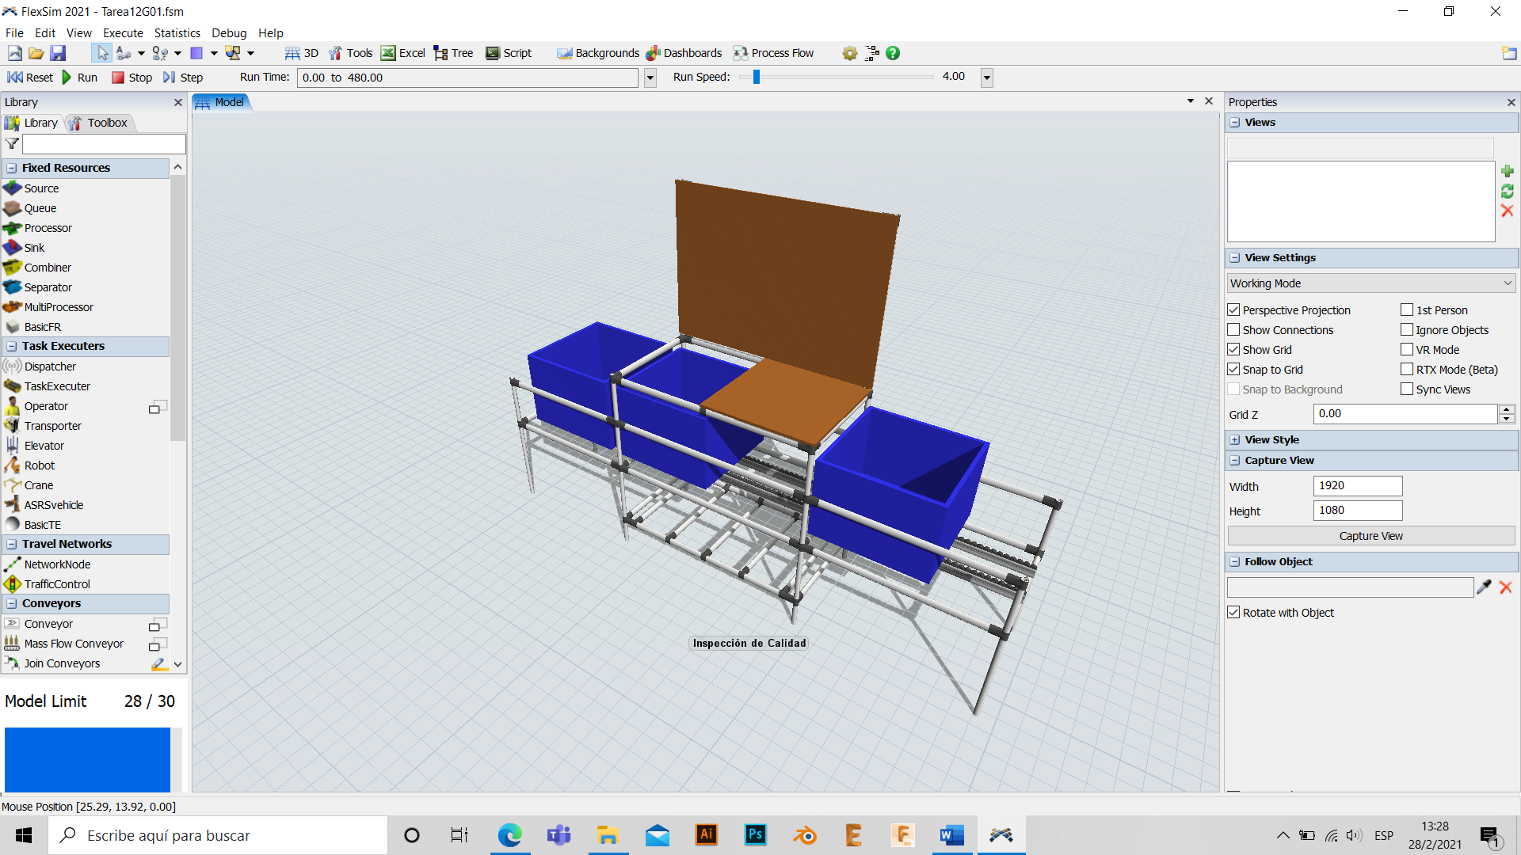

* Combiner para empacar las botellas listas con las cajas. Se empaca una botella por caja.

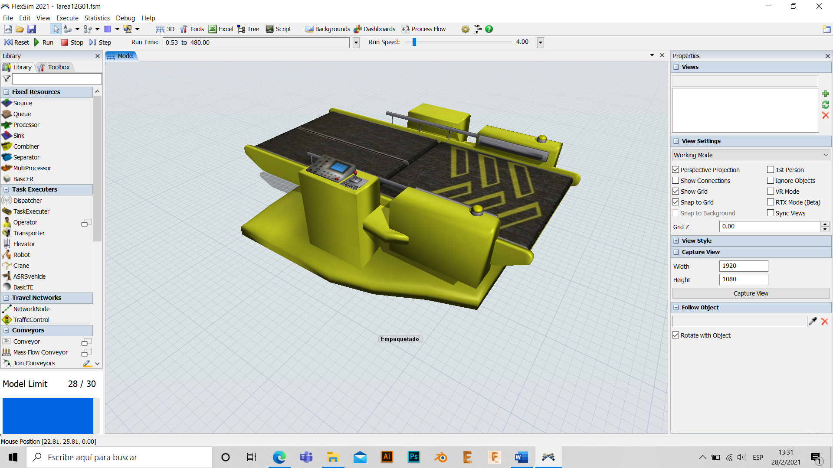

* Queue (pallet) para colocar los empaques con las botellas listas

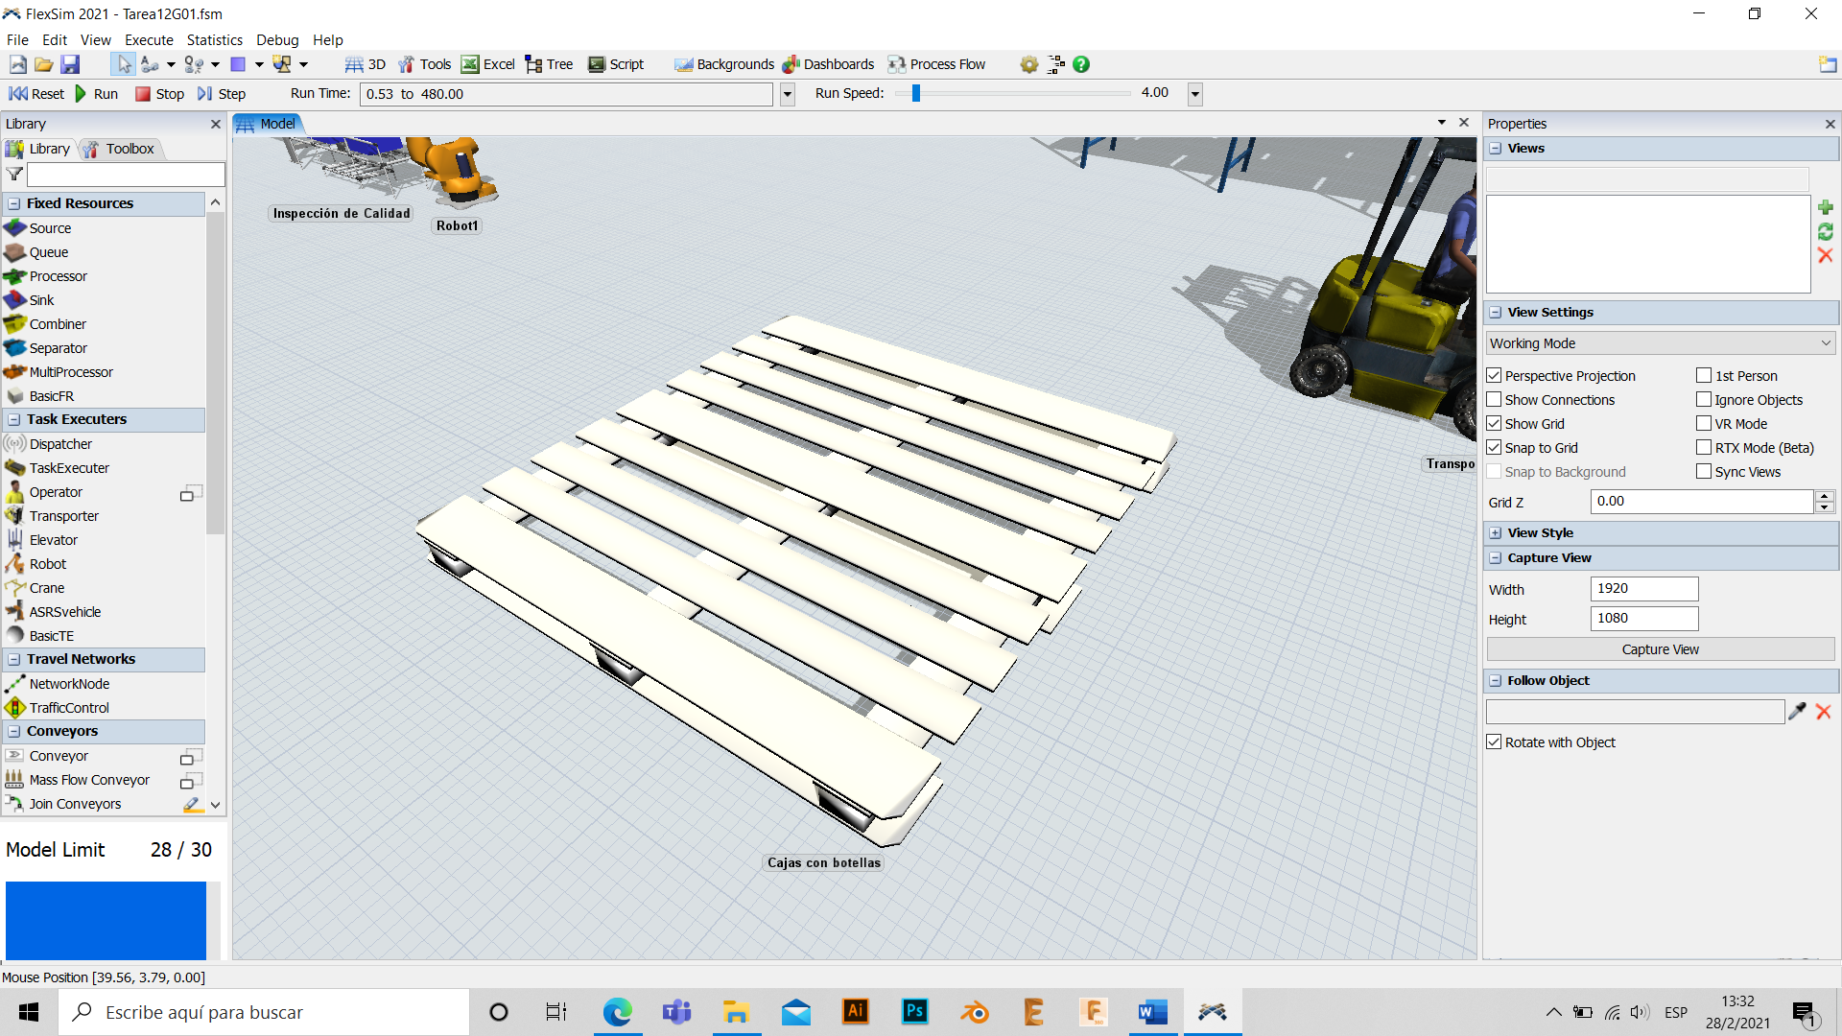

* Rack para el almacenamiento de las cajas armadas

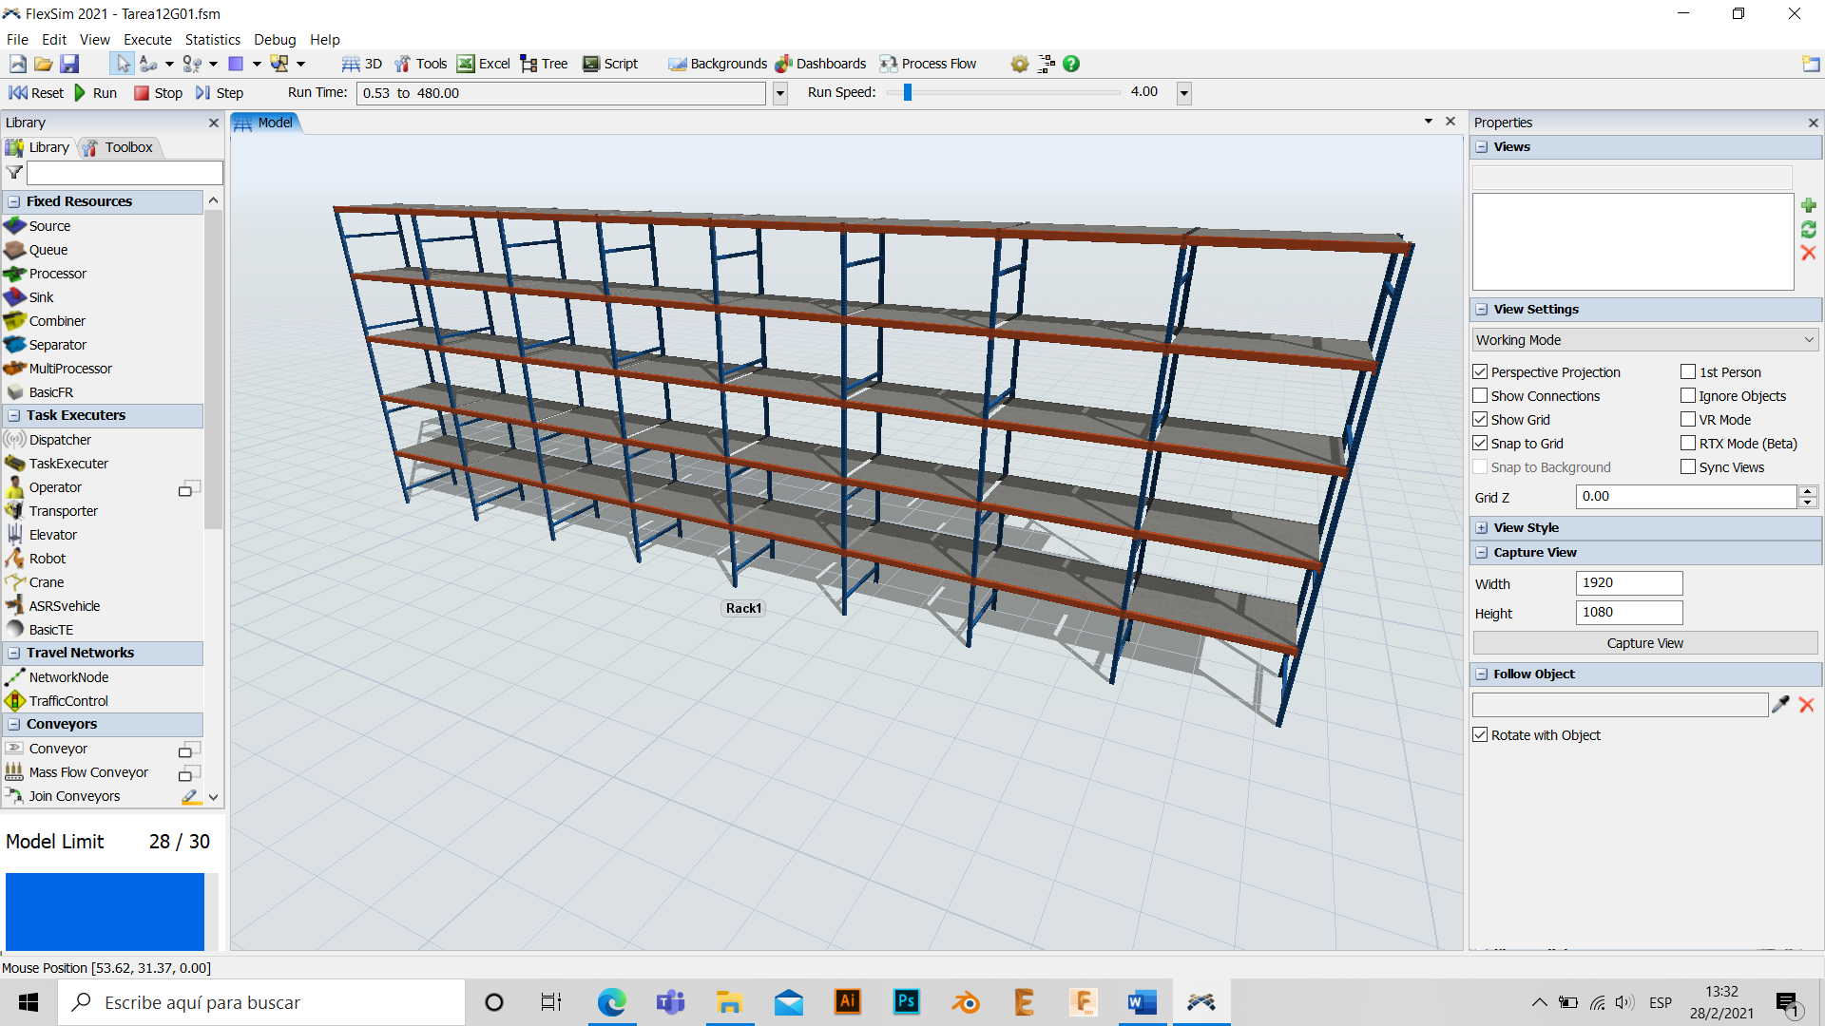

* Queue para representar el área de carga

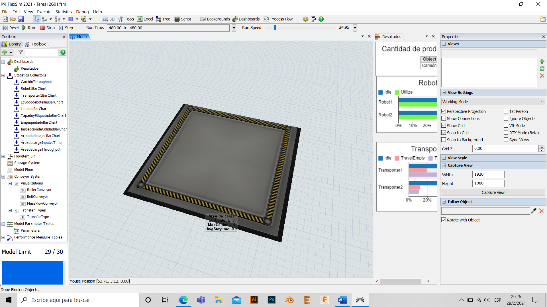

* Sink que representar el transporte de carga (camión)

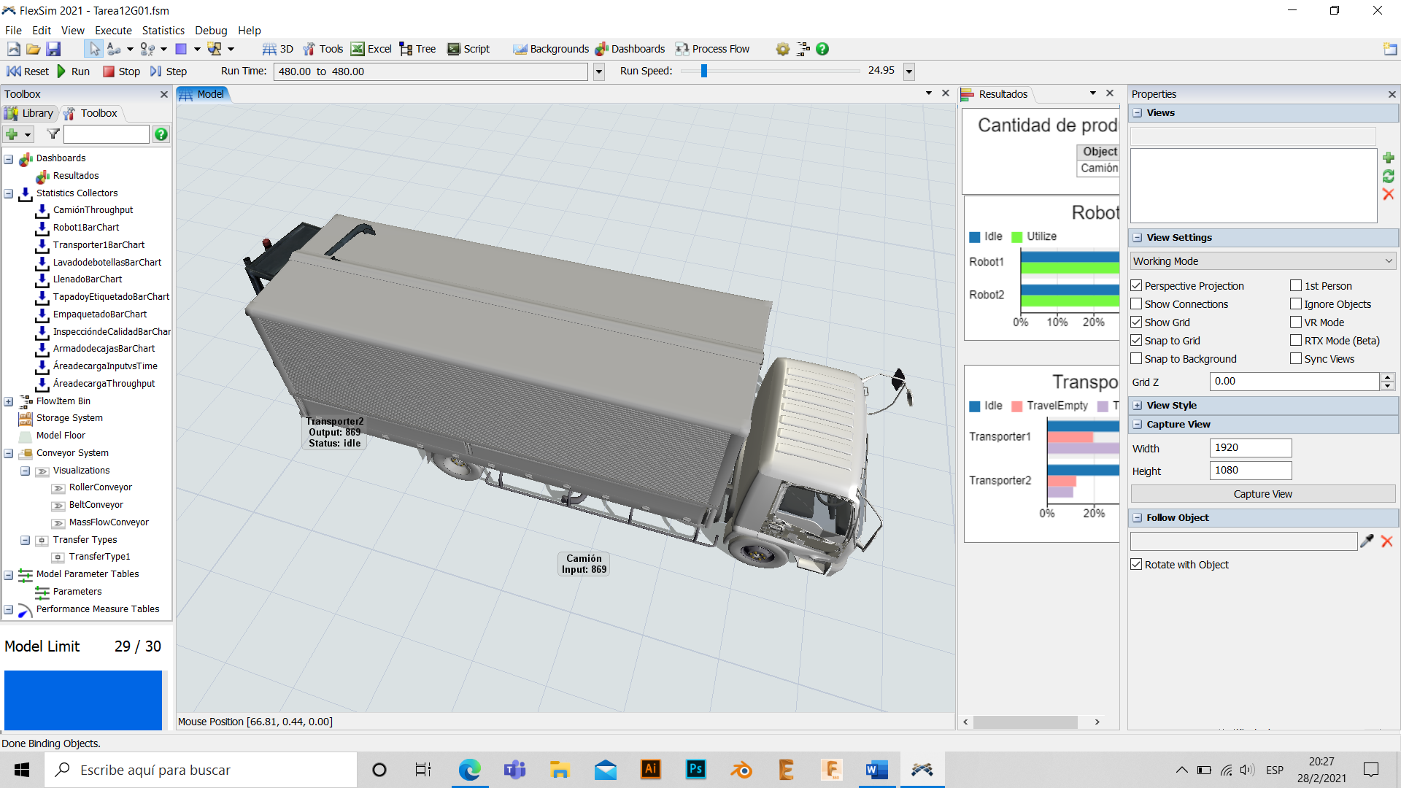

* Stright conveyor para que el producto se deslice directamente de una estación a otra, esto se aplica en todos los procesos hasta obtener el embotellado listo. Todos los conveyors tienen una longitud de 5 metros.

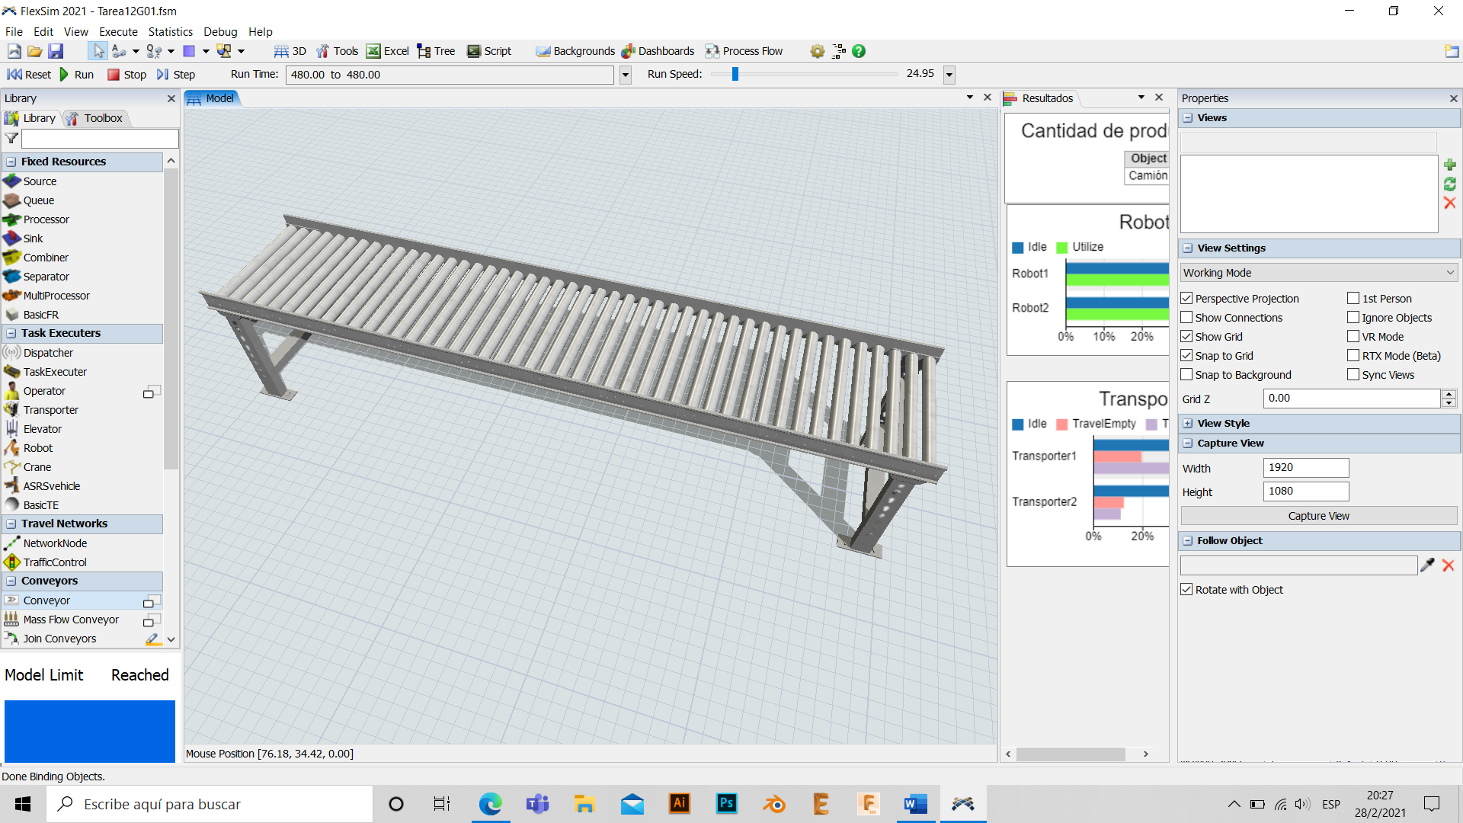

* 2 Brazos robóticos que tienen la función de pasar las botellas y las cajas hacia la estación de empaquetado, respectivamente.

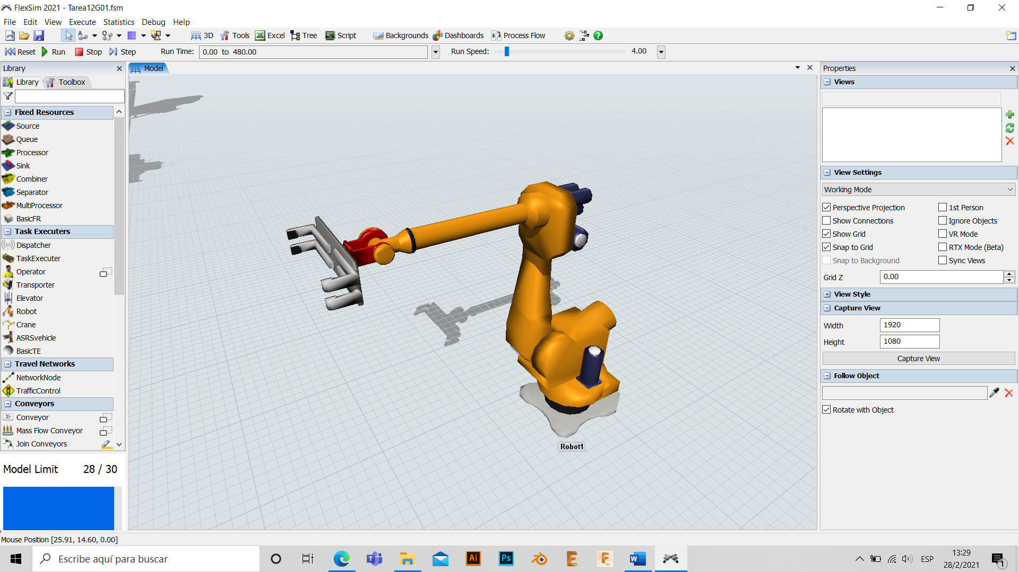

* Dos Transportes que llevan los paquetes listos hacia el almacén (rack) y hacia el área de carga, respectivamente.

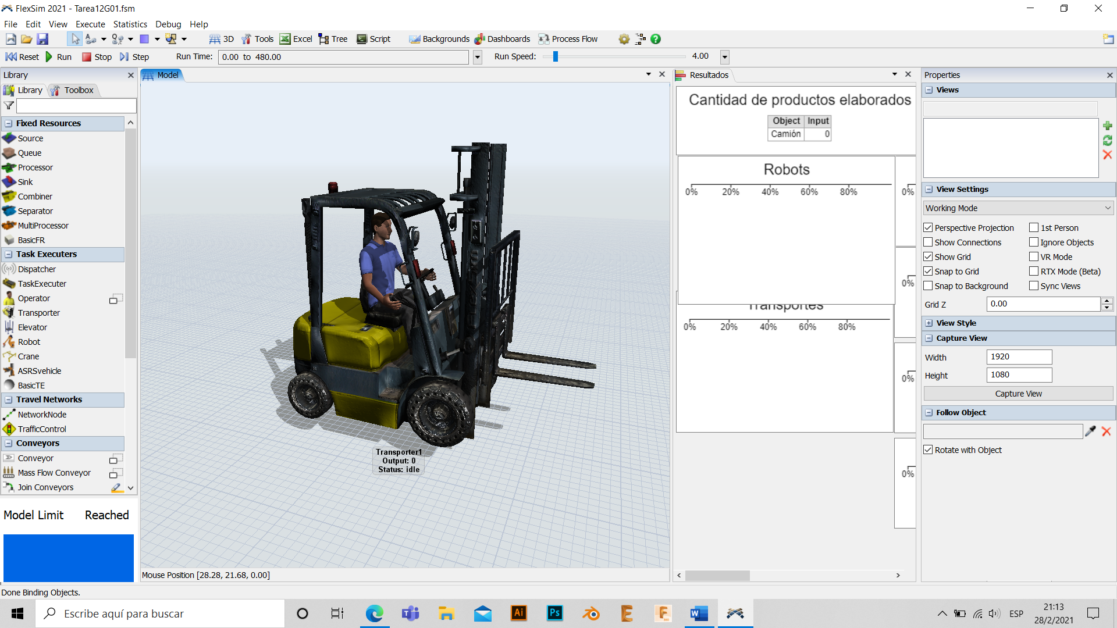

* 1. **Conexiones de elementos**

Primero se realiza la conexión (A) del proceso de embotellado que finaliza en la estación de control de calidad, con los respectivos conveyors; y se conectan las cajas desarmadas con el procesador de armado. Aquí es importante que la primera conexión del Combiner sean las cajas ya armadas para que así reconozca que lo que debe empaquetar en ellas son las botellas.

Finalmente se conecta el Combiner con el queue1 para que las cajas sean tomadas por el transporte 1 y llevadas al rack. Este mismo transporte se encarga de llevar las cajas al área de carga y otro transportador las lleva al camión y aquí finaliza el proceso.

Para hacer uso de los transportes y los robots es necesario activar la opción de Use Transport en el elemento que corresponda y las conexiones entre estos elementos se realiza con Central Ports (S).

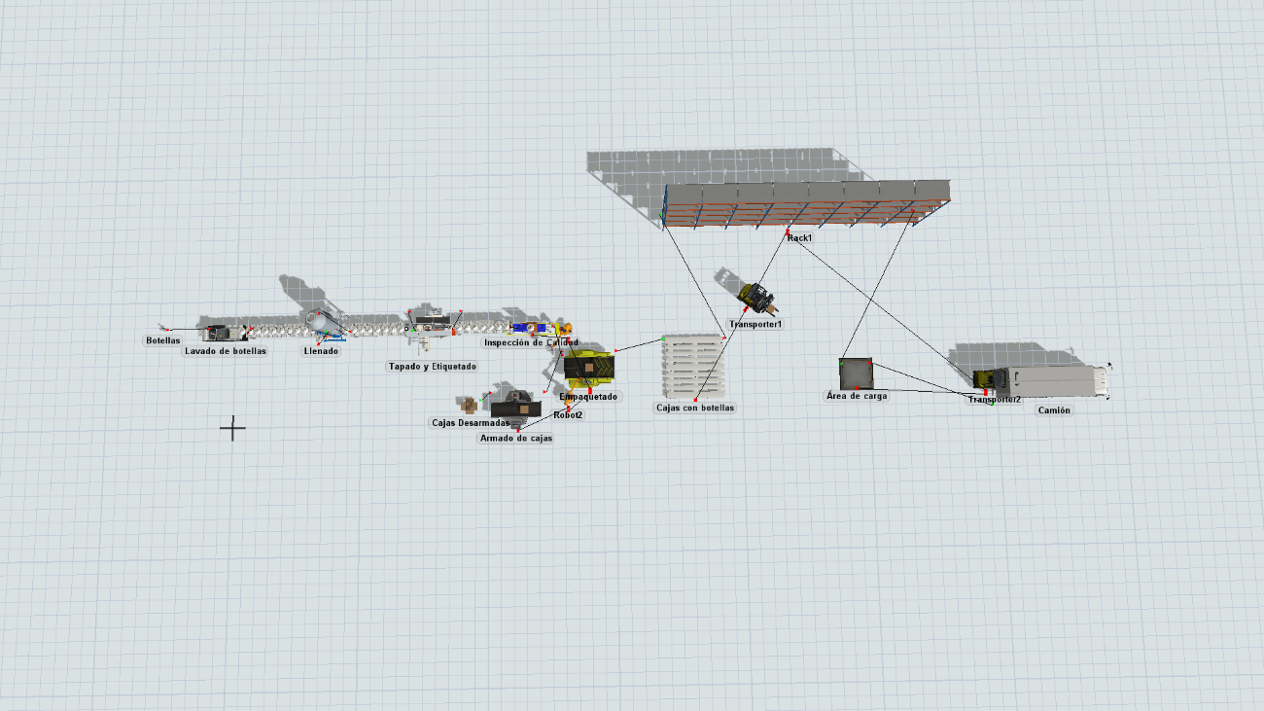

Figura 1: Conexiones de elementos.

Fuente: Elaboración Propia

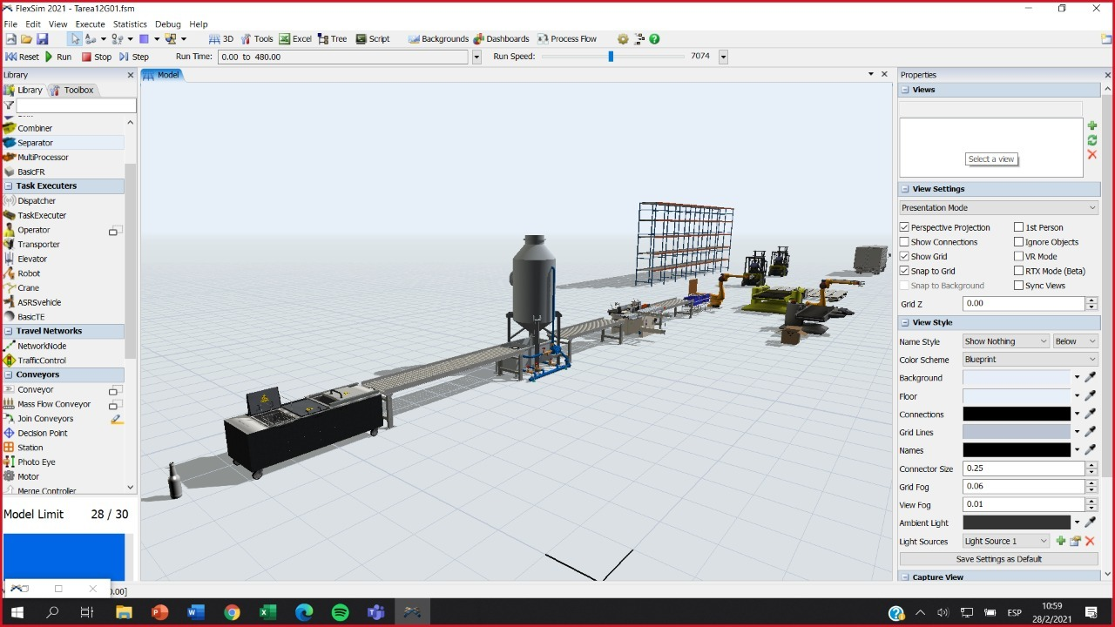

Figura 2: Modelo de producción

Fuente: Elaboración Propia

1. **Resultados** 
   1. **Cantidad de productos elaborados**

Al final de los 480 minutos se elaboraron 867 botellas, listas y empaquetadas, que fueron entregas al sink (camión de carga).

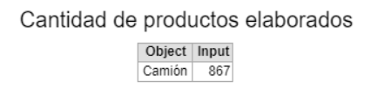

Figura 3: Cantidad de productos elaborados.

Fuente: Elaboración Propia

* 1. **Ocupación de operadores, procesadores y/o maquinarias utilizadas**

En el proceso de lavado de botellas se tienen un 95.73% en funcionamiento y el restante pasa desocupado.

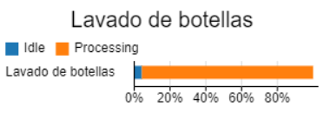

Figura 4: Ocupación de lavado de botellas.

Fuente: Elaboración Propia

El llenado de botellas pasa casi todo el tiempo en proceso (98.53%).

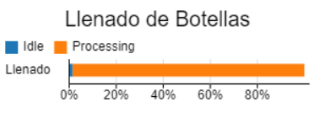

Figura 5: Ocupación de llenado de botellas.

Fuente: Elaboración Propia

La estación de tapado y etiquetado de botellas pasa más del 99% en funcionamiento.

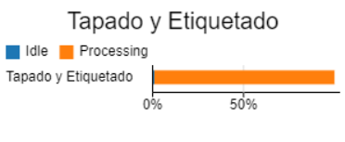

Figura 6: Ocupación de tapado y etiquetado de botellas.

Fuente: Elaboración Propia

En el control de calidad, antes de pasar las botellas al empaquetado, el procesador para en uso el 37.19% y el 61.98% espera al robot para mover el FlowItem.

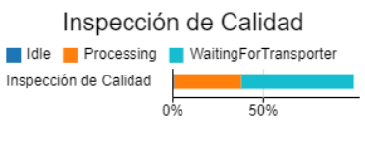

Figura 7: Ocupación de inspección de calidad de botellas.

Fuente: Elaboración Propia

El armado de cajas tiene un 64,48% en uso y 32.20% esperando al robot.

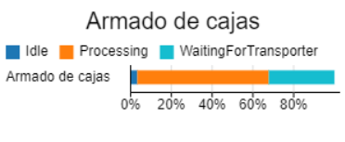

Figura 8: Ocupación de armado de cajas.

Fuente: Elaboración Propia

El procesador de empaquetado tiene un 33.60% en estado desocupado y en uso el 33.14%.

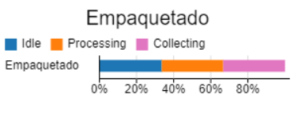

Figura 9: Ocupación de empaquetado.

Fuente: Elaboración Propia

De los dos robots, el primero es el que pasa mayor tiempo en uso (56.13%) mientras el segundo sólo un 43.26%.

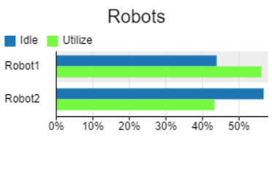

Figura 10: Ocupación de Robots.

Fuente: Elaboración Propia

El primer montacargas pasa desocupado el 46.81% del tiempo, el 18.20% viaja vacío y el restante viaje cargado. Mientas que el transporte 2, pasa mayor tiempo desocupado (75.42%) y viaja cargado solo el 11.65%.

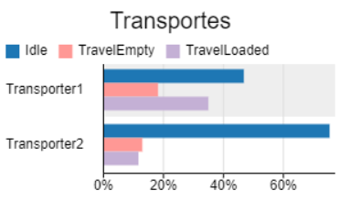

Figura 11: Ocupación de transportes.

Fuente: Elaboración Propia

* 1. **Tiempo promedio de elaboración del producto desde el inicio hasta el fin del proceso.**

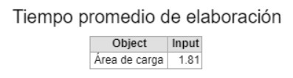

Figura 12: Tiempo promedio de elaboración del producto.

Fuente: Elaboración Propia

Esto se comprueba con el TackTime de la producción que está dada por:

$$\frac{Producción total por día (productos elaborados)}{Tiempo total de producción disponible por día (minutos)}$$

Así se obtiene lo siguiente:

$$\frac{869}{480}=1.81$$

# **Referencias**

Adolfo, R. (14 de Agosto de 2017). *YouTube*. Obtenido de https://www.youtube.com/watch?v=nlBdbnNCc-M&feature=youtu.be